Presseinformation
»Januskopf« von Friederike Schmöe
Meßkirch, April 2022

Auf den Spuren E.T.A. Hoffmanns
Neuausgabe des sechsten Falls der »Katinka Palfy«-Reihe von Friederike Schmöe
»Januskopf« geht als sechster Fall in die Reihe um die Bamberger Privatdetektivin Katinka Palfy ein. Der aus dem Jahr 2007 stammende Krimi erscheint nun in einer Neuausgabe. Im Fokus der Handlung steht ein psychisch Kranker, der eines Unfalls, zwei Morden und eines Mordversuchs bezichtigt wird. Er scheint am Dostojewski-Syndrom erkrankt zu sein, was Bezüge zu E.T.A. Hoffmanns Roman »Die Elixiere des Teufels« aufwirft. Diese Erkenntnis nimmt eine immer größere Rolle in der Ermittlungsarbeit ein und lässt an der Schuldfähigkeit des Mannes zweifeln. Gemeinsam mit Kommissar Uttenreuther tauchen sie in das Privatleben des Verdächtigen ein. Doch damit versetzen sie sich selbst in Fadenkreuz des wahren Täters, der nicht vor einem dritten Mord zurückschreckt. Dabei wartet die Autorin mit einem wendungsreichen Fall auf, der durch die Verbindung mit E.T.A. Hoffmanns Roman die LeserInnen lange im Ungewissen lässt.

Zum Buch
Im unterfränkischen Königsberg stürzt eine Frau in den Tod. War es ein Unfall, Selbstmord oder Mord? Für den verdächtigen Todesfall wird der neue Klient der Bamberger Privatdetektivin Katinka Palfy verantwortlich gemacht. Dieser leidet an einer Persönlichkeitsspaltung, die ihn unberechenbar macht. Als zwei weitere Morde geschehen und ein Anschlag auf Katinka verübt wird, entdeckt Kommissar Uttenreuther Erschreckendes: Der Täter scheint E. T. A. Hoffmanns »Die Elixiere des Teufels« nachzuspielen. Wenn das stimmt, wird es einen weiteren Mord geben …

Die Autorin
Geboren und aufgewachsen in Coburg, wurde Friederike Schmöe früh zur Büchernärrin – eine Leidenschaft, der die Universitätsdozentin heute beruflich nachgeht. In ihrer Schreibwerkstatt in der Weltkulturerbestadt Bamberg verfasst sie seit 2000 Kriminalromane und Kurzgeschichten, gibt Kreativitätskurse für Kinder und Erwachsene und veranstaltet Literaturevents, auf denen sie in Begleitung von Musikern aus ihren Werken liest. Ihr literarisches Universum umfasst unter anderem die Krimireihen um die Bamberger Privatdetektivin Katinka Palfy und die Münchner Ghostwriterin Kea Laverde.

Januskopf
Friederike Schmöe
280 Seiten
EUR 13,00 [D] / EUR 13,40 [A]
ISBN 978-3-8392-0141-1
Erscheinungstermin: 13. April 2022
Kontaktadresse:

Gmeiner-Verlag GmbH
Petra Asprion
Im Ehnried 5
88605 Meßkirch
Telefon: 07575/2095-153
Fax: 07575/2095-29
petra.asprion@gmeiner-verlag.de
www.gmeiner-verlag.de

Cover und Porträtbild zum Download (Verlinkung hinterlegt)

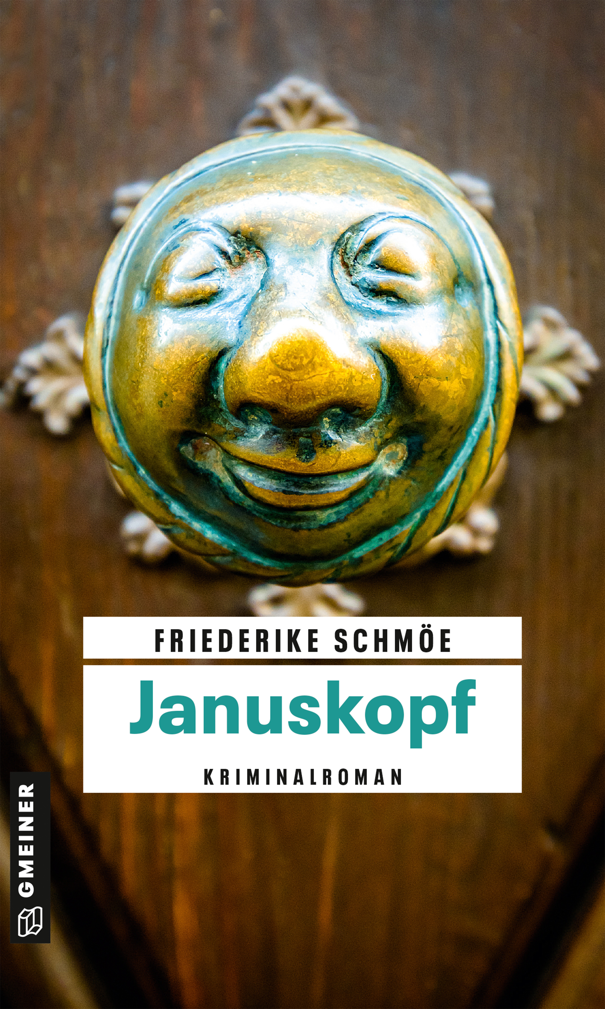
Bildrechte: privat

Anforderung von Rezensionsexemplaren:
- Friederike Schmöe »Januskopf«, ISBN 978-3-8392-0141-1

Absender:

^{Redaktion}

^{Ansprechpartner}

^{Straße}

^{Land-PLZ Ort}

^{Telefon / Telefax}

^{E-Mail}

